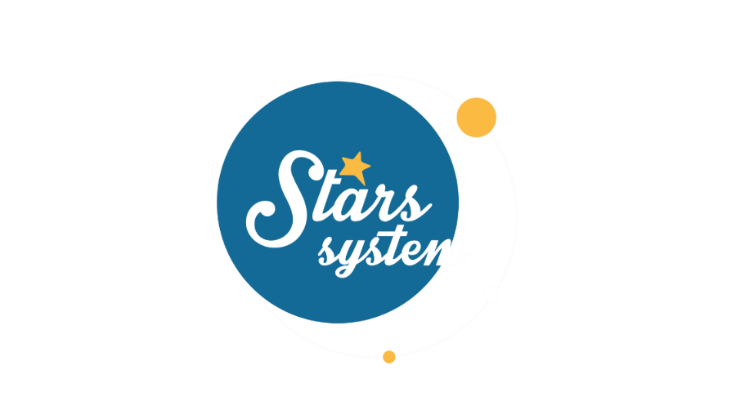

**9.6.23**

**Σάββατο 10.6.23 στις 12:50**

Ο Πλούτωνας επισκέπτεται τον Αιγόκερω για το υπόλοιπο της χρονιάς, ο Ερμής κάνει την είσοδό του στο ζώδιο που αγαπά περισσότερο, στους Διδύμους και η ενέργεια αλλάζει!

Το **Σάββατο 10 Ιουνίου** στο «**Stars System**» η **Άση Μπήλιου** θα μας εξηγήσει πώς θα επηρεαστούν οι 12 εκπρόσωποι του ζωδιακού από τις πλανητικές αλλαγές, ποιοι θα έχουν σημαντικές εξελίξεις, ποιοι θα κάνουν σοβαρές συνειδητοποιήσεις και ποιοι θα δουν τα μυστικά τους να αποκαλύπτονται!

Ο Πλούτωνας είναι ο πλανήτης που ξεθάβει το παρελθόν, τα μυστικά, τα ψέματα, τόσο σε προσωπικό όσο και σε πολιτικό επίπεδο, και συνδέεται με ριζικές αλλαγές στη ζωή μας. Από την άλλη ο Ερμής περνά στο αγαπημένο του ζώδιο και θα ευνοήσει ιδιαίτερα τα θέματα της επικοινωνίας και των μετακινήσεων.

Ποιοι θα έρθουν αντιμέτωποι με λάθη του παρελθόντος;

Ποιοι θα κληθούν να δουν την αλήθεια κατάματα;

Ποιοι θα έχουν μεγαλύτερη εύνοια σε οικονομικό επίπεδο και ποιοι θα δουν να ξεμπλοκάρουν τα σχέδια τους και να πετυχαίνουν τους στόχους τους;

Ακόμη, τι δείχνει η προοδευμένη Σελήνη μας για τις αλλαγές στα ενδιαφέροντα, τις σχέσεις και τις συνήθειες μας αλλά και τι αποκαλύπτει το ονοματεπώνυμο μας για το πεπρωμένο μας;

Αυτά και άλλα πολλά στο «**Stars System**» το **Σάββατο 10 Ιουνίου** στις **12:50**.

**Δείτε εδώ το trailer της εκπομπής:** [**https://youtu.be/Tlbu8KTJLlA**](https://youtu.be/Tlbu8KTJLlA)

**Παρουσίαση**: Άση Μπήλιου

**Παραγωγός:** Νίκος Χριστοφόρου

**Head of Productions:** Σάββας Βέλλας

**Executive Producer:** Πέγκυ Χόλη

**Οργάνωση Παραγωγής**: Τόνια Σαγιάκου

**Δ/νση Παραγωγής:** Νίκος Βλάχος

**Δ/νση Φωτογραφίας:** Γιώργος Μιχελής

**Σκηνοθεσία:** Ηλίας Κούρτης

**Αρχισυνταξία:** Ηλιάνα Τσαγκάρη

**Σκηνογραφία:** Δανάη Γιαμαλάκη

**Εκτέλεση Παραγωγής:** Green Pixel

**#StarsSystem #StarChannelTV**

[**https://www.star.gr/tv/psychagogia/stars-system/**](https://www.star.gr/tv/psychagogia/stars-system/)

[**https://www.star.gr/tv/press-room/**](https://www.star.gr/tv/press-room/)

Καλό Σαββατοκύριακο

Γραφείο Τύπου & Επικοινωνίας